Ош Мамлекеттик Университетинде “Информатика” предмети боюнча
(профиль эмес) студенттик факультеттер арасындагы олимпиаданын

Т О К Т О М У

Күн тартибинде: Студенттик олимпиаданы өткөрүү
Катышты: Комиссиянын төрайымы улук окутуучу Сманова Н.Т.
Жакыпбекова А., Зулпукарова Д.И., Орозов М.
Комиссиянын төрайымы улук окутуучу Сманова Нургуль: Урматтуу Олимпиаданын катышуучулары жана жетекчилер Сиздердин баардыгыңыздардын колуңуздарда олимпиаданы өткөрүүнүн жоболору жана балоонун критерийлери бар. Тапшырмалар колунарга берилет. Тапшырмалар боюнча түшүнүксүз суроолор болсо бергиле. Сиздерге чыгармачылык ийгиликтерди каалайбыз.
Олимпиада 18-март күнү саат 14⁰⁰-дөн -16⁰⁰-гө чейин болду.
Информатика предмети боюнча (профиль эмес) ОшМУнун факультеттеринен 19 студент катышты.

Ф.А.А. | факультети | тайпасы | курсу | баллы
Мамаев Чынгыз | ВШМОП | ЕВ-1-21 | 1 | 32 / 100
Уланбеков Мыктыбек | юридика | Юр(б)1-21 | 1 | 36 / 100
Манасбек кызы Асел | инфак | АКК-3-21 | 1 | 48 / 100
Пранова Алина | ДТжМ | акк-3_21 | 1 | 36 / 100
Усупжанова Халима | Инфак | Акк-2-21 | 1 | 28 / 100
Камчыбеков Жанболот | ВШМОП | МБ 1-21 | 1 | 28 / 100
Султанбек уулу Асан | ВЫШМОП | ЭКТ 1-20 | 1 | 44 / 100
Калмаматова Айдана | Инфак | Акк-3-21(б) | 1 | 32 / 100
Турдумаматова | Инфак | АКК 2-21 | 1 | 28 / 100
Арстанбекова Айжан | ВШМОП | Ев-1-21 | 1 | 40 / 100
Абдисатар кызы Элнура | ФМО | МО-1-21 | 1 | 68 / 100
Бердалиев Отабек | ВШМОП | TKT-1-21 | 1 | 40 / 100
Ахматкулов Мухаммадали | ВШМОП | tkt-1-21 | 1 | 56 / 100
Эшимбек кызы Фатима | Инфак | акк-2-21 | 1 | 32 / 100
Махабат Акылбек кызы | инфак | акк-321-б | 1 | 36 / 100
Бактыбек кызы Батма | инфак | акк-з-21 | 1 | 84 / 100
Бактыбек к Зуура | ИНФАК | АПК-1-21(А) | 1 | 40 / 100
Анарбаев | ФМО | МО1-21 | 1 | 68 / 100
Сталбек уулу Серик | юрфак | 1 курс группа б-1(21) | 1 | 64 / 100

Олимпиаданын жыйынтыгы боюнча предметтик комиссиянын чечими менен төмөндөгү студенттер жеңүүчү деп табылды:

- I – орун Бактыбек кызы Батма 84 балл
- II – орун Абдисатар кызы Элнура, Анарбаев Ахмадаким 68 балл
- III – орун Сталбек уулу Серик 64 балл

Предметтик комиссиянын курамы:
Комиссиянын торайымы: Сманова Н.Т.
Комиссиянын мүчөлөрү: Жакыпбекова А.,
Зулпукарова Д.И.,
Орозов М.

18.03.2022

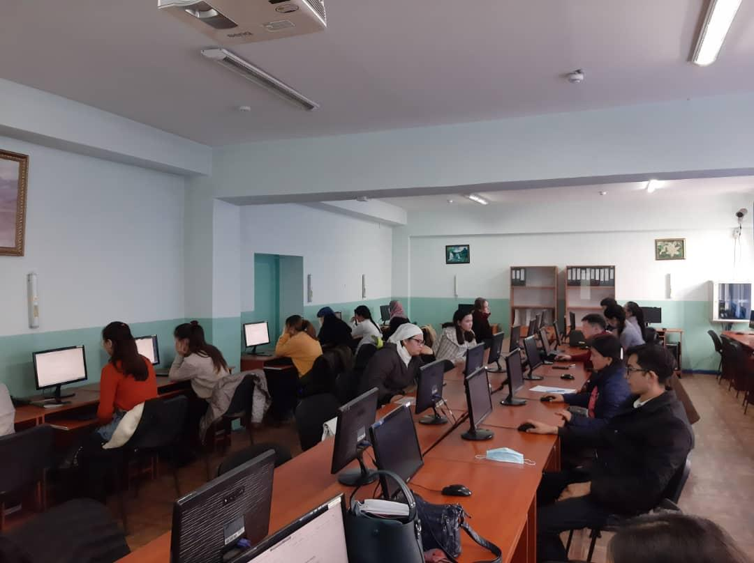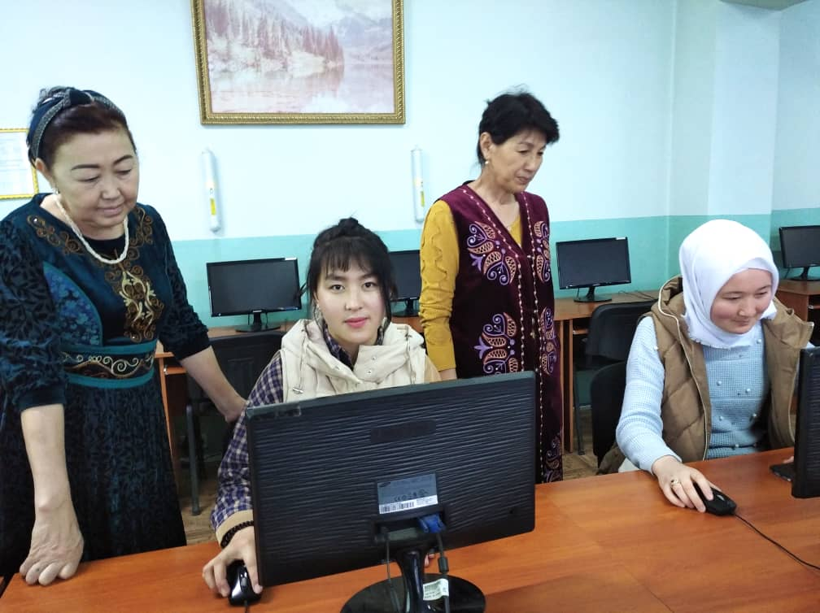
Олимпиада жүрүшү

